|  |  |
| --- | --- |
| Ngày soạn:…/…/… |  |
| Ngày dạy:…/…/… |  |

**BÀI 2. HỆ THỐNG KĨ THUẬT**

Môn học: Thiết kế và công nghệ; Lớp: 10

Thời gian thực hiện: 2 tiết

**I. MỤC TIÊU BÀI HỌC**

**1) Kiến thức:**

Trình bày được khái niệm, cấu trúc của hệ thống kĩ thuật.

**2) Năng lực:**

**a. Năng lực công nghệ:**

*\* Nhận thức công nghệ:*

Trình bày được khái niệm, cấu trúc của hệ thống kĩ thuật

*\* Đánh giá công nghệ:* Đọc được sơ đồ hệ thống kĩ thuật cụ thể

**b. Năng lực chung:**

*\* Năng lực tự chủ và tự học:* Hình thành phương pháp tự đọc hiểu tài liệu, lựa chọn các nguồn tài liệu học tập phù hợp.

*\* Năng lực giải quyết vấn đề:* xác định được và biết tìm hiểu các thông tin liên quan đến vấn đề, đề xuất giải pháp giải quyết vấn đề.

**3) Phẩm chất:**

*Chăm chỉ và trách nhiệm:* Tích cực học tập, nghiên cứu hoàn thành các nhiệm vụ được giao.

**II. CÁC THIẾT BỊ DẠY HỌC VÀ HỌC LIỆU**

- Máy vi tính, máy chiếu/màn hình tivi.

- SGK bài 2 và một số tài liệu tham khảo trên mạng internet

**III. TIẾN TRÌNH DẠY HỌC**

**1) Hoạt động 1: Khởi động**

**a) Mục tiêu:** Tạo hứng thú học tập và nhu cầu tìm hiểu về khoa học, kĩ thuật, công nghệ.

**b) Nội dung:** GV yêu cầu HS trả lời câu hỏi:

(1) Hãy nêu tên các phần tử trong hệ thống điều khiển cấp nước gia đình tự động trên hình 2.1. Chúng liên kết với nhau như thế nào?

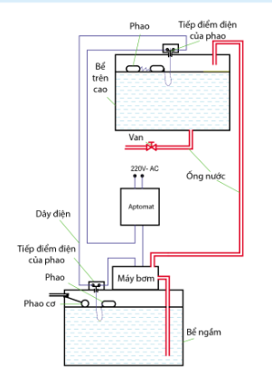

**c) Sản phẩm:** Câu trả lời của HS

Các phân tử trong hệ thống cấp nước gia đình gồm: Bể nước ngầm, bể nước trên cao. máy bom, aptomat, phao, tiếp điểm điện của phao, van, đường ống, dây dẫn điện.

Mỗi liên kết: Liên kết từ các bể nước đến nơi sử dụng bằng đường ống, bơm, van, liên kết mạch điện bằng các dây dẫn và thiết bị điện như aptomat, động cơ máy bơm, các phao diện.

**d) Tổ chức thực hiện:**

**- Giao nhiệm vụ:**

GV yêu cầu HS quan sát hình ảnh trên màn hình trinh chiếu Powerpoint và trả lời các câu hỏi ở mục nội dung của hoạt động này.

**- Thực hiện nhiệm vụ:**

HS làm việc độc lập: Quan sát và suy nghĩ trả lời.

GV theo dõi, hỗ trợ.

**- Báo cáo và thảo luận:**

GV gọi HS trả lời các câu hỏi.

Các HS khác lắng nghe, nhận xét và phát biểu bổ sung (nếu có)

**- Kết luận:**

- GV nhận xét kết quả thực hiện nhiệm vụ của HS và chốt lại một số ý kiến cơ sản như dự kiến trong mục sản phẩm.

- Giáo viên đánh giá qua phần trình bày của học sinh. Thông qua đó GV đặt vấn đề: Khái niệm, cấu trúc của hệ thống kĩ thuật

**2) Hoạt động 2. Hình thành kiến thức mới**

**2.1) Hoạt động 2.1: Tìm hiểu khái niệm hệ thống kĩ thuật**

**a) Mục tiêu:** Nêu được khái niệm hệ thống kĩ thuật.

**b) Nội dung:** GV yêu cầu HS đọc mục I trong SGK để biết được khái niệm hệ thống kĩ thuật và nêu một vài ví dụ vẽ hệ thống kĩ thuật.

**c) Sản phẩm:** Câu trả lời của các HS được ghi vào vở cá nhân

Hệ thống kĩ thuật là một tập hợp các phần tử (các chi tiết, bộ phận, máy, thiết bị) có mối liên kết vật lí với nhau, nhằm thực hiện nhiệm vụ nhất định.

**d) Tổ chức thực hiện:**

**- Giao nhiệm vụ:**

GV yêu cầu HS quan sát hình ảnh trên màn hình trinh chiếu Powerpoint và trả lời các câu hỏi ở mục nội dung của hoạt động này.

**- Thực hiện nhiệm vụ:**

HS làm việc độc lập: Quan sát và suy nghĩ trả lời.

GV quan sát, hỗ trợ

**- Báo cáo và thảo luận:**

GV gọi HS trả lời các câu hỏi.

Các HS khác lắng nghe, nhận xét và phát biểu bổ sung (nếu có)

**- Kết luận:**

GV nhận xét kết quả thực hiện nhiệm vụ của HS và chốt lại một số ý kiến cơ sản như dự kiến trong mục sản phẩm.

HS lắng nghe và ghi vào vở cá nhân

GV đặt vấn đề: Cấu trúc của hệ thống kĩ thuật

**2.2) Hoạt động 2.2. Tìm hiểu về cấu trúc của hệ thống kĩ thuật**

**a) Mục tiêu:** xác định được cấu trúc của hệ thống kĩ thuật.

**b) Nội dung:** GV yêu cầu HS đọc nội dung mục II trong SGK và trả lời các câu hỏi:

Giúp HS

(1) Cấu trúc của hệ thống kĩ thuật gồm có những phần tử nào?

(2) Nêu nhiệm vụ của mỗi phân tử.

(3) Hãy kể tên các liên kết thường gặp trong hệ thống kĩ thuật.

(4) Quan sát hình 2.3 và nêu tên các phân tử làm nhiệm vụ liên kết cơ khí

(5) Hãy nêu tên các phân tử trong hệ thống thủy lực trên hình 2.4. Mối liên kết thuỷ lực được thực hiện bảng phân tử nào

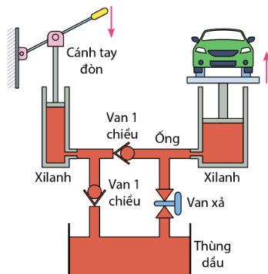

(6) Hãy nêu tên các phần tử và mối liên kết trong hệ thống kĩ thuật ở hình 2.5.

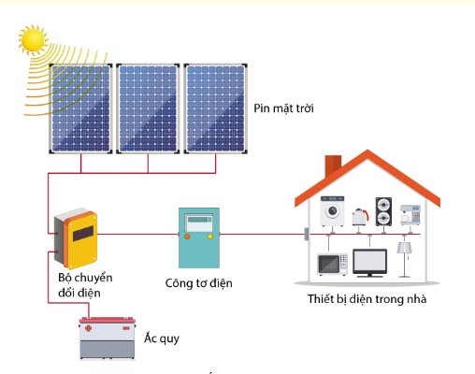

(7) Hãy nêu tên các phân tử trong hệ thống truyền tin hiệu truyền thông qua vệ tinh trên hình 2.6. Vệ tinh có vai trò gì trong hệ thống này?

**c) Sản phẩm:**

(1) Cấu trúc của hệ thống kĩ thuật gồm có 3 phần tử cơ bản: đầu vào, xử lí và điều khiển, đâu ra.

(2) Phân tử đầu vào: có vai trò thu nhận thông tin từ môi trường hoặc từ bản thân hệ thông. Thường là các cảm biến hoặc các tay quay, cần gạt,...

Phần tử xử lí và điều khiển bao gồm các cơ cấu điều khiển đơn giản như nút ẩn, công tác, tử điều khiển, bảng điều khiển và các thiết bị điều khiển tự động như: máy tính, PLC (Programmable Logic Controller), vi điều khiển (Arduino, PIC, Intel 8051, Atmel AVR,..) Phân tử này có nhiệm vụ xử lí thông tin từ phần tử đầu vào và đưa ra tin hiệu điều khiển cho đầu ra.

Phần tử đầu ra: Đây là các cơ cấu chấp hành cơ điện, thuỷ lực hay khí nén các cơ cấu truyền chuyển động như các bộ truyền bánh răng, cơ cấu thanh truyền, xi lanh khí nén, xi lanh thuỷ lực, động cơ điện, nam châm điện, các mạch điện tử khuếch đại công suất,... Các phần tử này nhận tín hiệu điều khiển để thực hiện nhiệm vụ của hệ thống kĩ thuật.

(3) Các dạng liên kết thường gặp trong hệ thống kĩ thuật gồm: liên kết cơ khí; thuỷ lực, khí nén; điện, điện tử, liên kết truyền thông tin.

(4) Bộ truyền xích xích là phần tử có vai trò liên kết để truyền lực và chuyển động.

Bộ truyền bánh răng: bánh răng là phần tử có vai trò liên kết để truyền lực và chuyển động.

(5) Các phân tử bao gồm: cánh tay đòn, xi lanh, van một chiều, van xả, thủng dấu.

Liên kết cơ khí: kết nối cánh tay đòn với kích;

Liên kết thuỷ lực: đường ống liên kết, kết nối kích van một chiều đến xi lanh, thùng dầu đến van một chiều và kích, xi lanh đến van xả và thùng dầu.

(6) Trên hình 2.5 có các phần tử như pin mặt trời, bộ chuyển đổi điện, ắc quy, công ta điện, có liên kết điện do dây cáp điện kết nối từ pin mặt trời đến bộ biến đổi điện. từ bộ biến đổi điện đến ắc quy và công tơ điện.

(7) Trên hình 26 có các phân tử như: trạm phát, vệ tinh và thiết bị thu – từ vi; liên kết bằng sóng vô tuyến điện, trạm phát truyền tín hiệu lên vệ tinh và từ vệ tinh truyền xuống trạm thu hay ti vi dưới mặt đất. Vệ tinh đóng vai trò là trạm trung chuyển tin hiệu vua. Vệ tinh được trang bị các thiết bị thu và phát tín hiệu xuống mặt đất với miễn phủ sóng rộng hơn rất nhiều so với các cột phát sóng trên mặt đất.

**d) Tổ chức thực hiện:**

**- Giao nhiệm vụ:**

GV yêu cầu HS quan sát hình trên màn hình trinh chiếu Powerpoint và trả lời các câu hỏi ở mục nội dung của hoạt động này.

**- Thực hiện nhiệm vụ:**

HS làm việc độc lập: Quan sát và suy nghĩ trả lời.

GV quan sát, hỗ trợ

**- Báo cáo và thảo luận:**

GV gọi HS trả lời các câu hỏi.

Các HS khác lắng nghe, nhận xét và phát biểu bổ sung (nếu có)

**- Kết luận:**

GV nhận xét kết quả thực hiện nhiệm vụ của HS và chốt lại một số ý kiến cơ bản như dự kiến trong mục sản phẩm.

HS lắng nghe và ghi vào vở cá nhân.

**3) Hoạt động 3. Luyện tập**

**a) Mục tiêu:** Giúp HS rèn luyện các kiến thức và kĩ năng về hệ thống kĩ thuật.

**b) Nội dung:** GV yêu cầu HS trả lời các câu hỏi:

GV yêu cầu HS dựa vào những kiến thức đã học

(1) Lập sơ để khối hệ thống kĩ thuật cho hệ thống chiếu sáng của gia đình em. Kể tên các phân tử và các mối liên kết trong hệ thống đó.

(2) Xe đạp có phải hệ thống kĩ thuật không? Đâu là các phần tử và liên kết của hệ thống?

**c) Sản phẩm:** Câu trả lời của HS

(1)

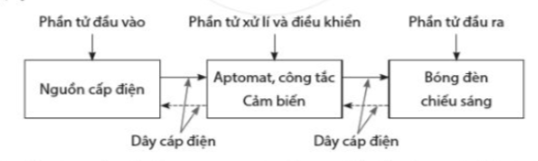

Các phần tử nguồn cấp điện, aptomat, công tắc, cảm biển (đèn thông minh), bóng đèn chiếu sáng, dây điện.

(2) Xe đạp là hệ thống kĩ thuật đơn giản. Phần tử chấp hành hay đầu ra gồm: bàn đạp, xích, bánh xích, líp, bánh xe, khung, bánh trước; bộ phận điều khiển là ghi đông và bánh trước. Phần tử đầu vào: lục của con người tác động lên bàn đạp qua ghi đông.

**d) Tổ chức thực hiện:**

**- Giao nhiệm vụ:**

GV yêu cầu HS quan sát hình ảnh trên màn hình trinh chiếu Powerpoint, thảo luận cặp đôi và thực hiện nhiệm vụ như trong mục nội dung của hoạt động này

**- Thực hiện nhiệm vụ:**

HS quan sát hình vẽ, thảo luận, thực hiện nhiệm vụ theo nhóm và ghi lại kết quả vào vở ghi cá nhân.

GV quan sát, hỗ trợ nhóm khi các nhóm gặp khó khăn.

**- Báo cáo và thảo luận:**

GV yêu cầu các nhóm HS lên trình bày kết quả.

Các nhóm HS khác lắng nghe, nhận xét và phát biểu bổ sung (nếu có)

**- Kết luận:**

GV nhận xét kết quả thực hiện nhiệm vụ của HS và chốt lại một số ý kiến cơ sản như dự kiến trong mục sản phẩm.

HS lắng nghe và ghi vào vở cá nhân.

**4) Hoạt động 4. Vận dụng**

**a) Mục tiêu:** Vận dụng các kiến thức về hệ thống kĩ thuật để áp dụng vào trong cuộc sống hằng ngày.

**b) Nội dung:** GV yêu cầu HS trả lời các câu hỏi:

Hãy tìm hiểu một hệ thống kĩ thuật trong đời sống mà em biết. Phân tích cấu trúc, vai trò của các phần tử và các liên kết trong hệ thống đó.

**c) Sản phẩm:** Câu trả lời của HS

- Một số hệ thống kĩ thuật trong đời sống:

+ Hệ thống điều hoà nhiệt độ.

+ Hệ thống vuôn trồng rau thuỷ canh.

+ Hệ thống bể bơi.

+ Hệ thống cứu hoả,...

- Cấu trúc hệ thống:

+ Phần tử đầu vào: có vai trò thu thập thông tin như cảm biển, nguồn năng lượng.

+ Phần tử xử lí và điều khiển nút bấm, công tắc, thiết bị điều khiển, mạch điện điều khiển, tủ điều khiển hay panô điều khiển.

+ Phần tử đầu ra hay cơ cấu chấp hành: phần tử thực hiện chuyển động, tạo lực, tạo năng lượng....

Các liên kết liên kết cơ khi, liên kết điện, liên kết điện tử, liên kết thuỷ lực, khí nén,...

**d) Tổ chức thực hiện:**

**- Giao nhiệm vụ:**

GV yêu cầu HS thực hiện nhiệm vụ như trong mục nội dung của hoạt động này.

**- Thực hiện nhiệm vụ:**

HS làm việc độc lập ở nhà.

**- Báo cáo và thảo luận:**

Vào đầu tiết học sau, GV yêu cầu một số HS lên trình bày kết quả thực hiện

Các HS khác lắng nghe, nhận xét và phát biểu bổ sung (nếu có)

**- Kết luận:**

GV nhận xét phần trình bày của các HS.

GV xác nhận kết quả làm bài và cho điểm.

**RÚT KINH NGHIỆM SAU TIẾT DẠY**

………………………………………………………………………………………………………………………………………………………………………………………………………………………………………………………………………………………………………………………………………………………………………………………………………………………………………………………………………………………………………………………………………………………………………………………………………………………………………………………………………………………………………………………………………………………………………………………………………………………………………………………………………………………………………………………………………………………………………………………………………………………………………………………………………………………………